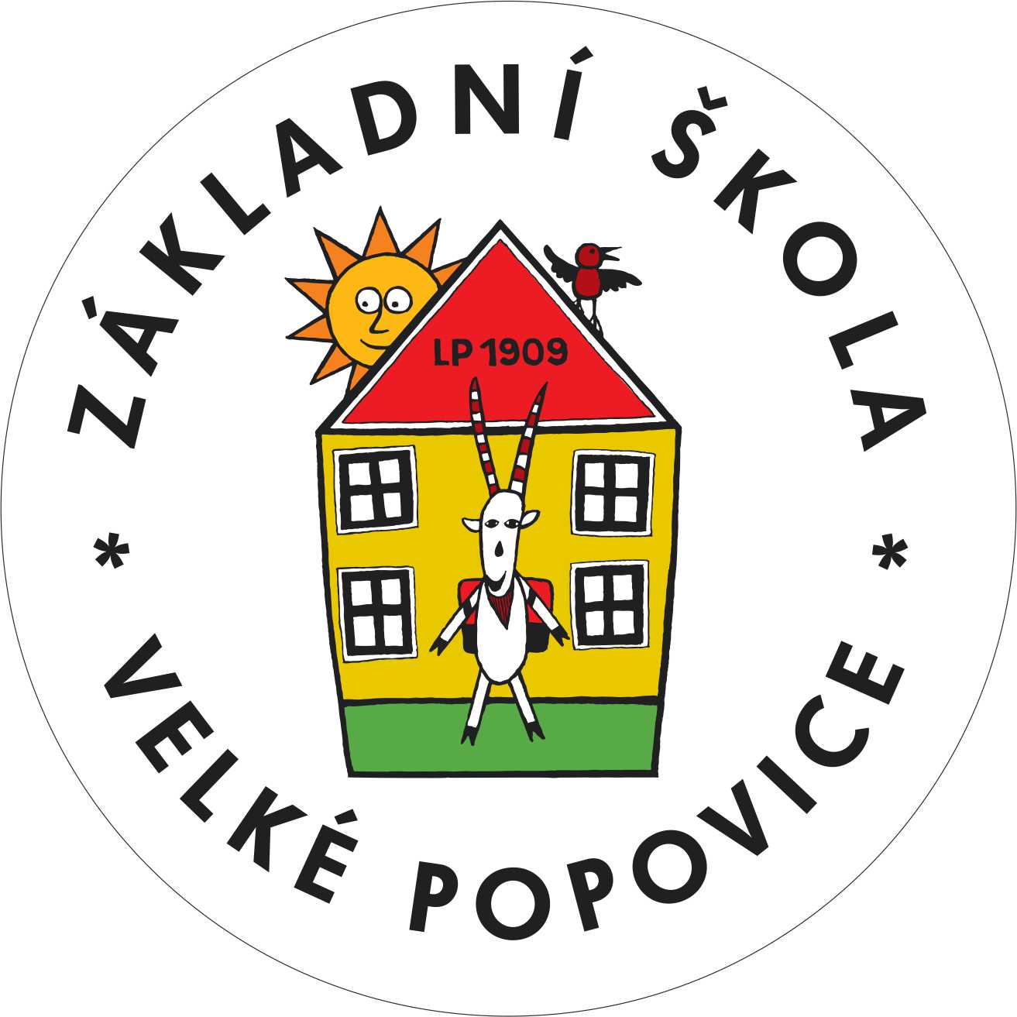

ZÁKLADNÍ ŠKOLA VELKÉ POPOVICE,
PŘÍSPĚVKOVÁ ORGANIZACE
Komenského 5, 251 69 Velké Popovice
Tel./fax: 323 665 200, e-mail: skola@zsvelkepopovice.cz
IČO: 75031540

Souhlas s orientačním testováním žáka na přítomnost návykové látky v organismu.
(návykovou látkou se rozumí alkohol, omamné látky, psychotropní látky a ostatní látky způsobilé nepříznivě ovlivnit psychiku člověka nebo jeho ovládací nebo rozpoznávací schopnosti nebo sociální chování (§ 130 z. č. 40/2009 Sb., trestní zákoník))
Zákonný zástupce – jméno a příjmení: ______________________________________________________

Žák/žákyně – jméno a příjmení: ________________________________________________ třída: ______

Souhlasím s možností orientačního testování přítomnosti návykových látek u mého syna/dcery v průběhu školního roku, existuje-li důvodné podezření či obavy z požití návykové látky. Nikoli jako celoplošnou nebo namátkovou aktivitu ze strany školy, ale v rámci možného ohrožení života, zdraví žáka samotného, ale i ostatních žáků a pracovníků školy, popř. v rámci možného poškození majetku, které by mohlo být způsobeno pod vlivem návykové látky ze strany mého syna/dcery, vědom/vědoma si pravidel a sankcí, které jsou stanoveny ve školním řádu.

V případě mého nesouhlasu bude škola postupovat podle školního řádu (Postup školy při výskytu podezřelé látky a při podezření na užití omamné látky žákem – odstavec konzumace OPL ve škole písmeno – n) „v případě, že rodič nebo zákonný zástupce nevyslovil předem souhlas, oznámí škola celou situaci Policii ČR a orgánům sociálně-právní ochrany dětí“
Beru na vědomí, že v případě pozitivního nálezu orientačního testu mám jako zákonný zástupce nezletilého žáka nebo zletilý žák právo požadovat provedení lékařského laboratorního vyšetření. Současně beru na vědomí, že v případě pozitivního testu na přítomnost návykové látky jsem ze zákona¹ povinen uhradit náklady na provedený test a stejně tak případnou dopravu do zdravotnického zařízení.

SOUHLAS UDĚLUJI NA ŠKOLNÍ ROK 2019/2020.

Způsob testování:
Testování na přítomnost alkoholu pomocí dechové zkoušky, na přítomnost ostatních návykových látek pomocí zkoušky z potu nebo ze slin. Při testování budou přítomni dva pedagogové např. třídní učitel, výchovný poradce, vedení školy apod.

V případě, že nesouhlasíte - napište zde NESOUHLASÍM: ________________________________________

Ve Velkých Popovicích dne: ________________________ _________________________________
podpis zákonného zástupce

¹ § 16 odst. 8 z.č. 379/2005 Sb. o opatřeních k ochraně před škodami působenými tabákovými výrobky, alkoholem a jinými návykovými látkami a o změně souvisejících zákonů

